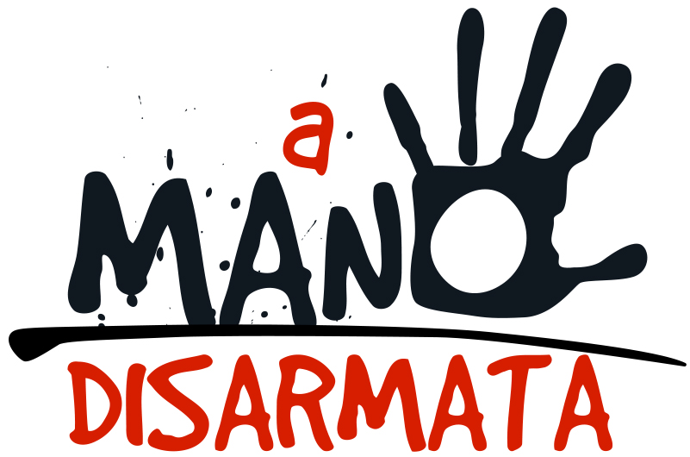

TERZA EDIZIONE DEL FORUM INTERNAZIONALE
DELL’INFORMAZIONE CONTRO LE MAFIE

CON IL CONTRIBUTO DI

“Donne della mafia VS donne dell’antimafia”
30 ottobre Auditorium Parco della Musica
31 ottobre Federazione Nazionale della Stampa

Legalità-illegalità, coraggio-paura, uomini-donne, individui-famiglie, poliziotti-banditi e tanto altro. Sarà una mattinata speciale quella della “Legalità” che il 30 ottobre 2017 (Alice nella Città alla Festa del Cinema di Roma) accompagnerà i ragazzi delle scuole e i giornalisti in un breve ma intenso viaggio ai confini, e anche qualche passo all’interno, dell’universo della criminalità organizzata. Attenzione, però, qui si raccontano vicende vere, di persone in carne ed ossa, soprattutto di donne: sia quelle che con le armi o senza combattono le mafie, sia quelle che delle mafie hanno fatto parte.
Come quella di Cristina Pinto, in arte Nikita, tornata in libertà dopo 22 anni di carcere e ora impegnata a far conoscere quel mostro chiamato camorra: “Ubbidienza, silenzio e lealtà. Uscire il meno possibile perché meno ti fai vedere meglio è. Quando fai parte di un gruppo criminale, hai la sensazione di essere sempre più forte, ma non ti rendi conto che quel potere non è mai tuo”. La sua storia è diventata una delle puntate della passata serie di “Camorriste” docufiction di Crime+Investigation (piattaforma Sky) di cui vedremo in anteprima assoluta una puntata della nuova serie.
Ma se qualcuna è finita nella rete della malavita, qualcun’altra sta spendendo energie e tempo a combatterla e spesso deve vivere sotto scorta. Come Federica Angeli coraggiosa cronista di La Repubblica che ha indagato e scoperchiato la pentola maleodorante dei clan mafiosi del litorale di Ostia. “La mattina del 17 luglio 2013, dopo due pesanti minacce, mi fu assegnata la scorta, che da allora mi accompagna in ogni passo. Da quel giorno la mia vita è cambiata. Non sono più libera”.
O Marilena Natale a cui davvero si adatta il nome di “madre coraggio” capace di di esibire sfrontatamente i microfoni di Piuenne Tv davanti alle facce prima attonite e poi minacciose dei boss della “terra dei fuochi”: “Quando tocchi la “monnezza” finisci sempre in mezzo”, commenta Marilena.
O come Ester Castano che si racconta così: “La mia storia di cronista alle prime armi è legata a Sedriano, 11 mila abitanti nell'hinterland milanese, primo comune della Lombardia sciolto per mafia. È difficile fare la giornalista in un luogo dove tutti negano l'esistenza della mafia e del malaffare, dove tutti magari parlano di mafia e di malaffare ma sostengono che sono faccende che non riguardano - nemmeno sfiorano - la loro comunità”.
Lazio, Campania, ma anche Nord produttivo e industriale, per poi riscendere verso il martoriato Sud e incontrare Mariù Mastrogiovanni che a Casarano, provincia di Lecce, ha fondato un giornale, “Il Tacco d’Italia” che denuncia puntualmente intrecci loschi fra “sacra corona unita” e poter locale, al punto di essere stata minacciata dal sindaco Gianni Stefano che all’indomani della pubblicazione di quell’inchiesta fece affiggere dei manifesti in cui invitava la cittadinanza a “reagire” contro la giornalista.
Non è da meno Angela Corica che dal suo paese, Cinque Frondi, provincia di Reggio Calabria, o meglio nella tristemente nota Piana di Gioia Tauro, ha dovuto andarsene. Quando aveva 25 anni la sua auto è stata crivellata di colpi di pistola. "Era un avvertimento. Avevo appena cominciato a fare questo mestiere ed evidentemente lo facevo in un modo che disturbava il quieto vivere del mio paese".
Saranno tutte lì, all’Auditorium Parco della Musica nell’ambito della Festa del Cinema, a rispondere alle domande degli studenti di “Scomodo” e Zai.net”, a raccontare le loro giornate in prima linea, così come Cristina Pinto narrerà di una vita con la pistola e di una figlia che ha rischiato di perdere per sempre.
Se all’Auditorium è la narrazione personale a farla da padrone, il giorno dopo 31 ottobre, alla Federazione Nazionale della Stampa (ore 9.30-13.30, Corso Vittorio Emanuele II 349, Roma), proveremo ad analizzare il fenomeno sotto il profilo sociale, politico ed economico. Perché le mafie non sono fiction, sono organizzazioni complesse, a metà fra una grande industria e un esercito malavitoso, che hanno agganci dovunque “le porti il denaro”, come diceva Giovanni Falcone. Lo faremo con l’aiuto di Paola Giannetakis (direttore scientifico Master Crime Science & Investigation della Link Campus University), Vincenzo Scotti (Presidente Link Campus e già Ministro dell’Interno 1990-92) Teresa Principato (Procuratore aggiunto Direzione Nazionale Antimafia); Maria Laura Lalia Morra (magistrato della DDA di Napoli), Marco Delmastro (Direttore Servizio Economico-Statistico Agcom) e Giampiero Cioffredi (Presidente Osservatorio Legalità Regione Lazio).

